Sólo os pido que os améis
Tú, Señor, nos dijiste: “una cosa os pido: que os améis”.
Ayúdanos a no hacer del amor una carta de poesía, ni servir el amor en pequeñas dosis, ni ofrecer el amor a según quién y cómo.
Ayúdanos a ver en los hermanos, tu rostro, a volcarnos por amor aunque recibamos abrojos, a ser siervos antes que dueños.
Ayúdanos a pedir la fuerza de lo alto para vivir en el llano, a buscar el cielo sin perder el vértice de la tierra y a vivir en la tierra sin perder el ancho cielo.
Ayúdanos a conocerte amando sin esperar nada a cambio, a revelarte por el amor que sembramos, a anunciarte con el amor que regalamos.
Ayúdanos a seguir tus huellas por las sendas del amor, a seguir tus Palabras con palabras de amor, a meditar tus acciones con acciones de amor, a fortalecer nuestra fe con el compromiso en el amor.
Ayúdanos, Señor, a ir al fondo de todo porque, en el fondo de ese todo, hay una fuente de amor. Y, esa fuente de amor y de ternura, eres Tú, Señor.

Te lo pedimos con María, reina de las Misiones. Amén.

Dios mío, Tú has querido que mi madre me diera la vida; sin ella yo no existiría.
Quiero expresarle mi mejor reconocimiento y no olvidar nunca los sacrificios que por mí se ha impuesto.
Durante largos meses me llevó dentro de sí; durante años ha velado por mí y ahora sigue trabajando sin cesar.
Fue la primera en hablarme de ti y enseñarme a rezar. Hoy te pido especialmente por ella.
Bendice a mi madre y dale todo el bien que me hizo en tu nombre, puesto que yo soy incapaz de agradecérselo y comprenderla como se merece.
También yo quiero velar por ella.
Te prometo, Señor, hacerla más feliz, con mi cariño ofreciéndole mi ayuda con la mejor voluntad rodeándola de delicadeza y afecto.
¡Gracias Señor, por la madre que me has regalado, gracias también por la mamá del cielo!

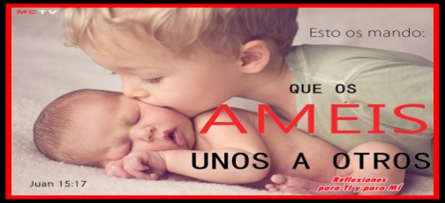
Evangelio
6-mayo-2018
6º-PASCUA-B

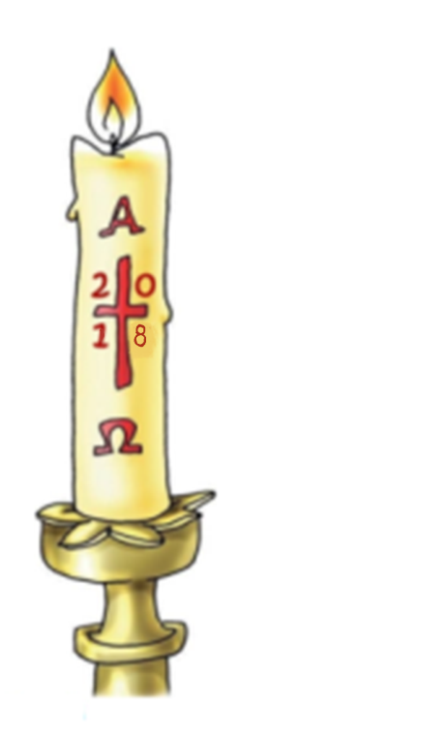

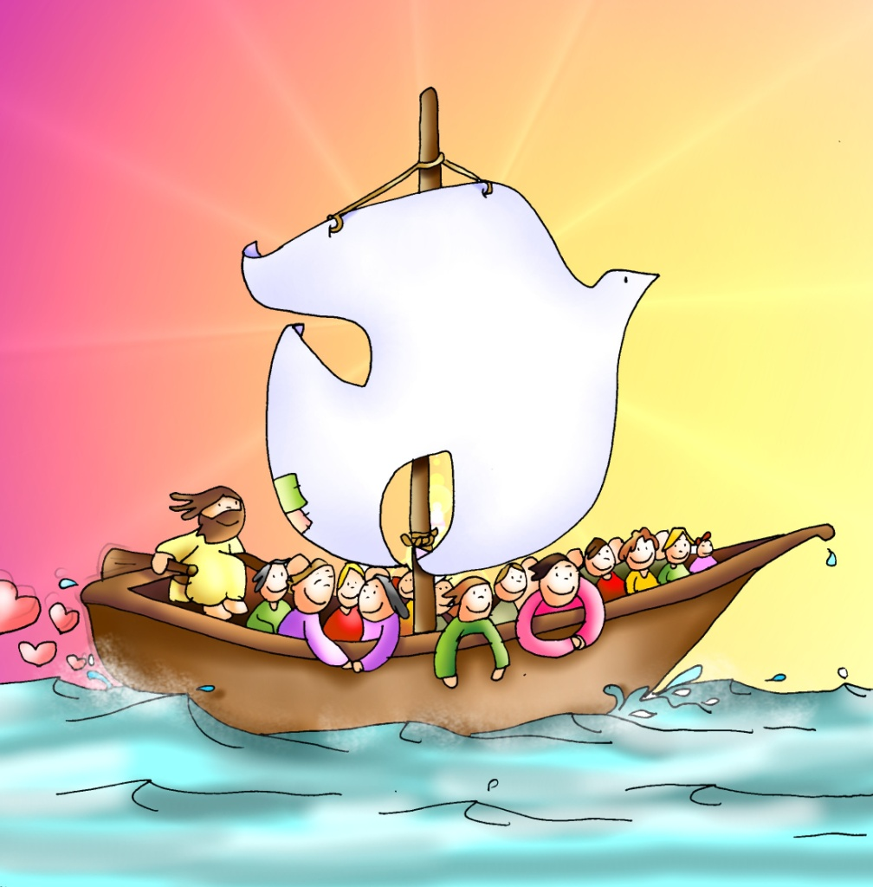

HECHOS 10,25-26,34-35,44-48: Dios no hace distinciones.
Cuando iba a entrar Pedro, Cornelio le salió al encuentro y, postrándose, le quiso rendir homenaje. Pero Pedro lo levantó diciéndole: - “Levántate, que soy un hombre como tú”. Pedro tomó la palabra y dijo: - “Ahora comprendo con toda verdad que Dios no hace acepción de personas, sino que acepta al que lo teme y practica la justicia, sea de la nación que sea”.
Todavía estaba hablando Pedro, cuando bajó el Espíritu Santo sobre todos los que escuchaban la palabra, y los fieles de la circuncisión que habían venido con Pedro se sorprendieron de que el don del Espíritu Santo se derrama también sobre los gentiles, porque los oían hablar en lenguas extrañas y proclamar la grandeza de Dios.
Entonces Pedro añadió: -“¿Se puede negar el agua del bautismo a los que han recibido el Espíritu Santo igual que nosotros?”. Y mandó bautizarlos en el nombre de Jesucristo. Entonces le rogaron que se quedara unos días con ellos. Palabra de Dios.
SALMO 97: El Señor revela a las naciones su salvación.
i JUAN 4,7-10: Amémonos unos a otros.
JUAN 4,7-10: Esto os mando: que os améis unos a otros.
Narrador: En aquel tiempo, dijo Jesús a sus discípulos:
Jesús: -“Como el Padre me ha amado, así os he amado yo; permaneced en mi amor. Si guardáis mis mandamientos, permaneceréis en mi amor; lo mismo que yo he guardado los mandamientos de mi Padre y permanezco en su amor. Os he hablado de esto para que mi alegría esté en vosotros, y vuestra alegría llegue a plenitud. Éste es mi mandamiento: que os améis unos a otros como yo os he amado. Nadie tiene amor más grande que el que da la vida por sus amigos. Vosotros sois mis amigos, si hacéis lo que yo os mando. Ya no os llamo siervos, porque el siervo no sabe lo que hace su señor: a vosotros os llamo amigos, porque todo lo que he oído a mi Padre os lo he dado a conocer. No sois vosotros los que me habéis elegido, soy yo quien os he elegido y os he destinado para que vayáis y deis fruto, y vuestro fruto permanezca. De modo que lo que pidáis al Padre en mi nombre os lo dé. Esto os mando: que os améis unos a otros”. Palabra de Dios.
(Narrador-Jesús)

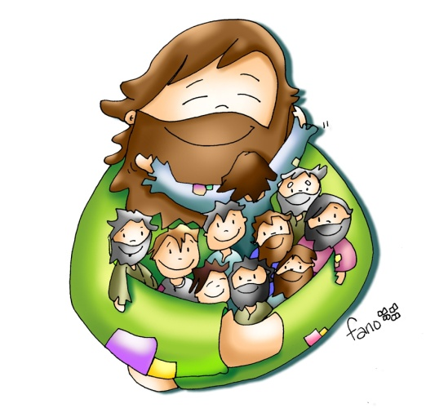

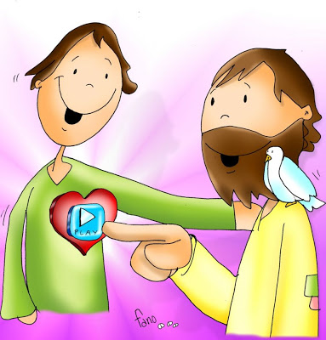

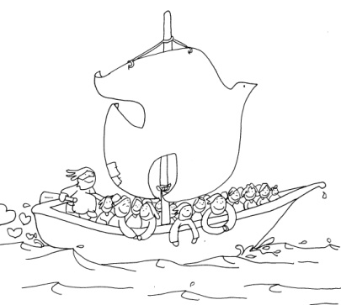

Conducidos por JESÚS y movidos
por su ESPÍRITU, seremos UNO.
1. VER: Lo más importante.
-Podríamos comenzar dialogando sobre lo que es más importante en la vida. Desde que somos bebés buscamos ser queridos. Poco a poco vamos aprendiendo a querer desinteresadamente en la familia, con los amigos. Y es que lo más importante en la vida es amar.
¿Por qué será importante querer y ser querido?
2. JUZGAR: Jesús quiere que seamos sus amigos amando.
-En la 1ª lectura vemos como los primeros cristianos reciben el Espíritu Santo y se bautizan. En el evangelio Jesús nos dice: “Vosotros sois mis amigos”. Y para serlo siempre nos da un mandamiento: “Esto os mando: que os améis unos a otros”.
¿QUÉ NOS QUIERE DECIR?
-Que Dios es Amor, nos ha creado por amor y para amar. Nos quiere mucho y lleva nuestro nombre escrito en su mano para no olvidarnos, nos perdona.
-Jesús quiere ser nuestro amigo para que seamos felices. Seremos felices si nos queremos unos a los otros. Uno es feliz cuando ayuda, comparte. Somos felices si nos queremos y queremos a todos incluso a los que no nos quieren… Y nos pareceremos a Dios que es amor.
-Para cuando nos cansamos Jesús nos ha dejado el Espíritu Santo que es la fuerza, la ilusión, la alegría, el amor de Dios. Él nos hace UNO.
-Que los que formamos la Iglesia de Jesús tenemos la misión de ser testigos del amor de dios creando unidad, comunión, fraternidad.
¿En qué se nota que sois amigos de Jesús?
3. ACTUAR: Si nos amamos seremos uno
-En el dibujo de Fano de portada vemos la barca de la Iglesia en el que vamos todos los amigos de Jesús, conducidos por él y movidos por su Espíritu. En la borda varios chavales forman la palabra UNO: Si Unimos nuestras manos, si abrimos Nuestros brazos para acoger y juntamos las manos para Orar, seremos UNO. Concretemos esta invitación en nuestra familia, en nuestro trabajo y comunidad.
-Comienza el mes de María. Hoy día de enfermo. Preparamos algo. ¿Qué vamos hacer en la familia, comunidad y en la barca de la Iglesia?

A qué personas debo mi fe?
Gracias Señor por el regalo de la fe. Ayúdame a vivirla en comunidad.

¿Conoces a algún otro “Tomás”? ¿En qué te ayuda la parroquia?
3. ACTUAR: ¡Comparte la alegría de creer!
-Adornemos el presbiterio con flores sobre todo la pila bautismal y el cirio pascual. También podemos poner algún cartel con un icono del resucitado y frases como “Cristo vive”
-Aprendamos a vivir el tiempo de pascua con alegría, sintiendo la presencia de Cristo vivo entre nosotros y testimoniando la alegría de creer.
-Aprendamos de Mª Magdalena, Pedro, Juan, Francisco I la necesidad de contar a otros la alegría pascual.
-Acerquémonos a comulgar mostrando gran respeto al pan y vino. En ellos (como en el sepulcro) hay una novedad: Cristo está presente en ellas para que alimentándonos por él seamos hombres y mujeres nuevos en esta vida por el don de su resurrección.
¿Qué planes hacemos para pascua?

